ДУМА ИПАТОВСКОГО ГОРОДСКОГО ОКРУГА СТАВРОПОЛЬСКОГО КРАЯ ПЕРВОГО СОЗЫВА

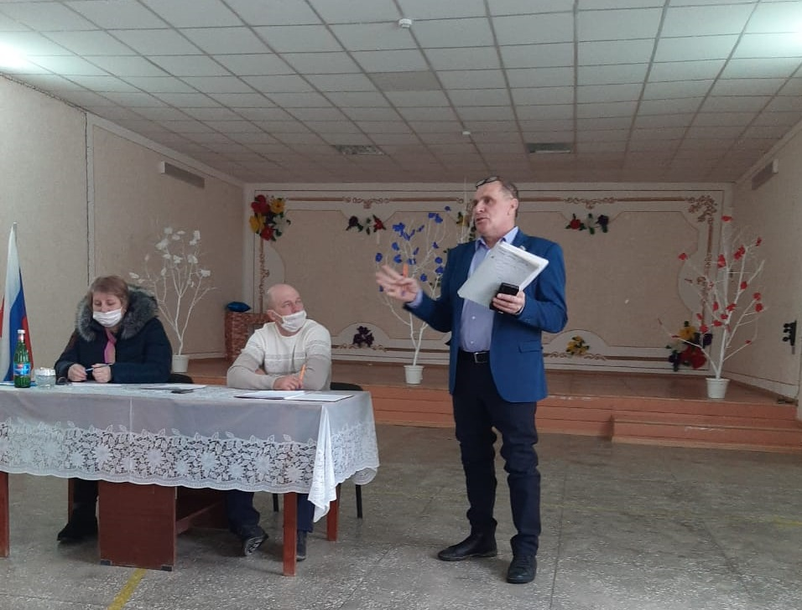
ОТЧЕТ
о проделанной работе за 2021 год депутата Думы Ипатовского городского округа Ставропольского края
Герасименко Владимира Васильевича

УВАЖАЕМЫЕ ЖИТЕЛИ ИПАТОВСКОГО ГОРОДСКОГО ОКРУГА!

Я, Герасименко Владимир Васильевич, депутат Думы Ипатовского городского округа Ставропольского края по одномандатному избирательному округу № 16, осуществляю свои полномочия на непостоянной основе и информирую о своей работе за отчетный период в соответствии с Уставом Ипатовского городского округа Ставропольского края.
В Думе Ипатовского городского округа Ставропольского края я являюсь заместителем председателя комитета по местному самоуправлению, контролю за деятельностью органов и должностных лиц местного самоуправления, по защите прав граждан, охране общественного порядка и безопасности, казачеству и общественным объединениям, членом фракции «Единая Россия».

В 2021 году было проведено 12 заседаний Думы Ипатовского городского округа: 6 - в первом полугодии и 6 - во втором полугодии.
Всего за 2021 год на заседаниях Думы Ипатовского городского округа было рассмотрено и принято 200 решений.
Все вопросы, выносимые на рассмотрение на заседаниях Думы Ипатовского городского округа, предварительно рассматривались пятью профильными комитетами Думы Ипатовского городского округа. Для рассмотрения некоторых проектов решений проводились совместные заседания комитетов Думы Ипатовского городского округа.

На протяжении всего периода я принимал участие в заседаниях Думы, комитетов Думы, публичных слушаниях:

Ф.И.О. депутата | Участие депутатов
Ф.И.О. депутата | Заседание Думы  кол-во заседаний/ присутствие | Заседание комитетов  кол-во заседаний/  присутствие | Публичные слушания  кол-во заседаний/  присутствие
ГЕРАСИМЕНКО  Владимир Васильевич | 12/12 | 14/13 | 4/4

ГЛАВНЫЕ РЕШЕНИЯ,
принятые в 2021 ГОДУ

- Решение Думы Ипатовского городского округа Ставропольского края от 26 января 2021г. № 1 «Об утверждении Программы комплексного развития систем коммунальной инфраструктуры Ипатовского городского округа Ставропольского края на период до 2040 года».

- Решение Думы Ипатовского городского округа Ставропольского края от 25 февраля 2021г. № 11 «Об утверждении Программы комплексного развития транспортной инфраструктуры Ипатовского городского округа Ставропольского края на 2021 – 2040 годы».

- Решение Думы Ипатовского городского округа Ставропольского края от 25 февраля 2021г. № 16 «Об утверждении Порядка выдвижения, внесения, обсуждения, рассмотрения и реализации инициативных проектов, а также проведения их конкурсного отбора в Ипатовском городском округе Ставропольского края».

- Решение Думы Ипатовского городского округа Ставропольского края от 26 мая 2021 года № 76 «Об установлении дополнительной меры социальной поддержки отдельным категориям граждан, имеющих детей, обучающихся в общеобразовательных организациях Ипатовского городского округа Ставропольского края, в целях организации в 2021 году в каникулярное время отдыха детей и их оздоровления».

- Решение Думы Ипатовского городского округа Ставропольского края от 06 июля 2021 года № 83 «Об утверждении Программы комплексного развития социальной инфраструктуры Ипатовского городского округа Ставропольского края на 2021 – 2040 годы».

- Решение Думы Ипатовского городского округа Ставропольского края от 06 июля 2021 года № 87 «Об установлении на 2021 год дополнительной меры социальной поддержки в виде выплаты денежной компенсации стоимости двухразового питания родителям (законным представителям) обучающихся с ограниченными возможностями здоровья в муниципальных общеобразовательных организациях Ипатовского городского округа Ставропольского края, получающих образование на дому

- Решение Думы Ипатовского городского округа Ставропольского края от 22 июля 2021 года № 97 «Об утверждении Положения о трёхсторонней комиссии по регулированию социально – трудовых отношений в Ипатовском городском округе Ставропольского края»

- Решение Думы Ипатовского городского округа Ставропольского края от 24 августа 2021 года № 109 «Об утверждении Положения о муниципальном контроле на автомобильном транспорте, городском наземном электрическом транспорте и в дорожном хозяйстве в границах Ипатовского городского округа Ставропольского края»

- Решение Думы Ипатовского городского округа Ставропольского края от 24 августа 2021 года № 110 «Об утверждении Положения о муниципальном контроле в сфере благоустройства на территории Ипатовского городского округа Ставропольского края»

- Решение Думы Ипатовского городского округа Ставропольского края от 27 августа 2021 года № 120 «Об утверждении Положения о муниципальном жилищном контроле на территории Ипатовского городского округа Ставропольского края»

- Решение Думы Ипатовского городского округа Ставропольского края от 27 августа 2021 года № 121 «Об утверждении Положения о муниципальном земельном контроле в границах Ипатовского городского округа Ставропольского края»

- Решение Думы Ипатовского городского округа Ставропольского края от 28 сентября 2021 года № 126 «Об утверждении Положения о муниципальной поддержке инвестиционной деятельности в Ипатовском городском округе Ставропольского края»

- Решение Думы Ипатовского городского округа Ставропольского края от 28 сентября 2021 года № 127 «Об утверждении Положения об оказании муниципальной поддержки социально ориентированным некоммерческим организациям в Ипатовском городском округе Ставропольского края»

- Решение Думы Ипатовского городского округа Ставропольского края от 14 декабря 2021 года № 182 «О бюджете Ипатовского городского округа Ставропольского края на 2022 год и на плановый период 2023 и 2024 годов»

- Решение Думы Ипатовского городского округа Ставропольского края от 14 декабря 2021 года № 184 «О внесении изменений в решение Думы Ипатовского городского округа Ставропольского края от 27 февраля 2018г. № 11 «О мерах социальной поддержки отдельных категорий граждан, работающих и проживающих в сельской местности»

- Решение Думы Ипатовского городского округа Ставропольского края от 14 декабря 2021 года № 185 «О внесении изменений в Положение о служебном фонде жилых помещений Ипатовского городского округа Ставропольского края, утвержденное решением Думы Ипатовского городского округа Ставропольского края от 27 марта 20218 года № 41» и Решение Думы Ипатовского городского округа Ставропольского края от 14 декабря 2021 года № 186 «О внесении изменений в Порядок предоставления жилых помещений служебного фонда жилых помещений Ипатовского городского округа Ставропольского края, утвержденный решением Думы Ипатовского городского округа Ставропольского края от 27 марта 2018г. № 42»

- Решение Думы Ипатовского городского округа Ставропольского края от 22 декабря 2021 года № 199 «Об установлении дополнительной меры социальной поддержки в виде выплаты денежной компенсации стоимости двухразового питания родителям (законным представителям) обучающихся с ограниченными возможностями здоровья в муниципальных общеобразовательных организациях Ипатовского городского округа Ставропольского края, получающих образование на дому»

За 2021 год Почетной грамотой Думы ИГО СК были награждены 28 жителей округа, Благодарственным письмом председателя Думы ИГО СК – 2 жителя округа. Среди награжденных - работники сельского хозяйства, работники пищевой промышленности, медицинские работники, работники культуры, чернобыльцы, муниципальные служащие.

ПРИЕМ ГРАЖДАН ПО ЛИЧНЫМ ВОПРОСАМ

Ф.И.О. депутата | Количество личных приемов избирателей | Количество поступивших вопросов | Результаты
Ф.И.О. депутата | Количество личных приемов избирателей | Количество поступивших вопросов | решено  положительно | дана  консультация | проблема не может быть решена (отрицательный ответ)
ГЕРАСИМЕНКО  Владимир Васильевич | 44 | 120 | 110 | - | 10

Основные вопросы, интересующие жителей: ремонт уличного освещения, ремонт автомобильных дорог и тротуаров, жилищные вопросы, вопросы здравоохранения, благоустройство территорий, работа маршрутного такси, работа ФАП и многие другие.
Отказов в приеме граждан за отчетный период не было.
Из-за пандемии коронавируса большинство вопросов было получено в телефонном режиме.

УЧАСТИЕ В МЕРОПРИЯТИЯХ

- В феврале 2021 года выступал с отчетом об итогах работы за 2020 год в селе Родники и селе Золотаревка;
- Совместно с СППК «Софиевский и Золотаревским территориальным отделом организовал субботник по подготовке территории, прилегающей к детском саду, для посадки саженцев сосен;
- Совместно с работниками СППК «Софиевский» провел подготовительные работы перед посадкой фруктового сада. Всего было высажено 100 деревьев – яблони, вишня, черешня, слива, абрикос;
- Совместно с работниками МКУК «Золотаревское СКО», детского сада № 26 «Сказка», СППК «Софиевский» и Золотаревского территориального отдела по работе с населением организовал субботник. Были высажены 200 кустов роз, 10 лип, 150 кустов Юкки на территориях, прилегающих к детскому саду и дому культуры;
- Совместно с работниками Золотаревского ДК и СППК «Софиевский» навели порядок на мемориальном комплексе павшим воинам села Золотаревка. Была произведена покраска мемориала, уборка территории и покос травы;
- Принял участие в международной патриотической акции «Диктант Победы»;
- Совместно с работниками СППК «Софиевский» произвел спил старых и сухих деревьев возле амбулатории и церкви. Тажке на звоннице был установлен купол;
- Принял участие в благотворительной акции «Доброе сЕРдце». Цель акции – помощь землякам, оказавшимся в трудной жизнненой ситуации из-за пандемии. Передал хозяйственно-бытовую продукцию многодетным и малообеспеченным семьям села Золотаревка.

Коронавирус внес свои коррективы во все сферы деятельности, большинство массовых и праздничных мероприятий были отменены в 2021 году.

ИСПОЛНЕНИЕ НАКАЗОВ ГРАЖДАН

- Установлено 5 колоколов и колокольня, а также проведен текущий ремонт фасада прихода храма Святителя Николая Чудотворца в селе Золотаревка;
- Завершена реализация 2 очереди проекта благоустройства общественной территории в с. Золотаревка;
- Обустроены 700 м тротуарных дорожек в с. Софиевка;
- Отремонтирована амбулатория в с. Софиевка;
- В детском саду «Улыбка» п. Красочный проведены работы по замене оконных блоков и обустройству прачечной;
- Заменены старые оконные блоки на новые в Доме культуры п. Красочный;
- Выполнен ямочный ремонт подъездной дороги к поселку Горлинка;
- Проведены работы по благоустройству сквера в п. Красочный;
- В пос. Малоипатовский выполнен ямочный ремонт подъездной дороги и ремонт дорожного полотна в щебеночном исполнении переулка Прохладный.

ПЛАНЫ НА 2022 ГОД

- Активная работа с населением, организациями и учреждениями;
- Проведение общественных субботников.

С уважением,
депутат Думы Ипатовского городского
округа Ставропольского края
Герасименко Владимир Васильевич

